Отличия и изменения сборки 8.19.0 от 06.03.2018 программного комплекса АиТ:\Управление персоналом

АиТ:\Зарплата 2
1. Изменения в электронном файле 6-НДФЛ 2
2. Исправление для реестра к электронному файлу НДФЛ-2 2
3. Ключевое слово СНИЛС для печати расчета больничного 2

АиТ:\Зарплата
- Изменения в электронном файле 6-НДФЛ
Внесены следующие изменения для формирования электронного файла 6-НДФЛ:
- версия формата изменена с 5.0.2 на 5.02
- В справочнике «Кодов по месту нахождения» для кода 212 (по месту учета российской организации) к названию добавлена фраза (до 2017), т.к. этот код более не используется в налоговых документах.
Теперь вместо кода 212 следует использовать:
213 | по месту учета в качестве крупнейшего налогоплательщика
214 | по месту нахождения российской организации, не являющейся крупнейшим налогоплательщиком
- В режиме «Настройка» - «Сведения о предприятии» - «Данные для ГНИ» добавлена настройка «Место учета» с выпадающим списком кодов. Данные из этой настройки будут попадать в отчет 6-НДФЛ.
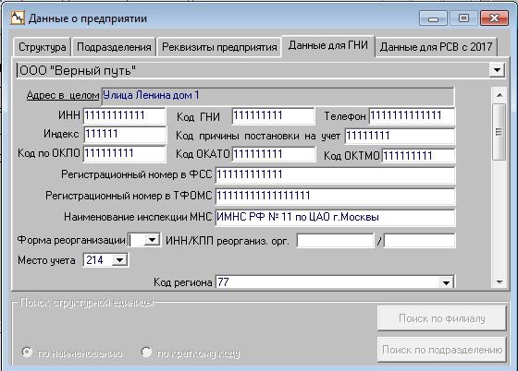
- Исправление для реестра к электронному файлу НДФЛ-2
Исправлена следующая ошибка: в реестре к электронному файлу НДФЛ-2 с суммами подтягивался КПП и ОКТМО от предприятия, а не от обособленного подразделения.
Шаблон - El_f18_xml_OKTMO_1.rep | Шаблон реестра - reestr_13_OKTMO.xls
- Ключевое слово СНИЛС для печати расчета больничного
Добавлено ключевое слово [СНИЛС ] для печати страхового номера сотрудника в листе-расчете больничного.
Между квадратными скобками должно быть 12 символов.

